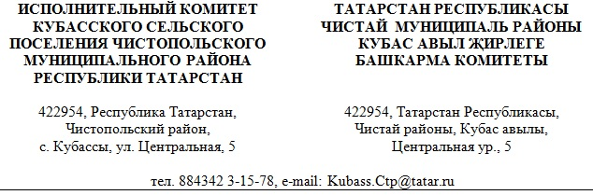

ПОСТАНОВЛЕНИЕ КАРАР

«29» января 2024 г. № 1

О признании утратившим силу постановления Исполнительного комитета Кубасского сельского поселения от 30.01.2023 №2

В соответствии с решением Совета Чистопольского муниципального района Республики Татарстан от 25.10.2023 года №26/1 «О принятии части полномочий по решению вопросов местного значения», на основании соглашения о передаче Исполнительному комитету Чистопольского муниципального района Республики Татарстан полномочий (части полномочий) Исполнительного комитета Кубасского сельского поселения Чистопольского муниципального района Республики Татарстан по решению отдельных вопросов местного значения от 20.11.2023 г. Исполнительный комитет Кубасского сельского поселения Чистопольского муниципального района

ПОСТАНОВЛЯЕТ:

1. Признать утратившим силу постановление Исполнительного комитета Кубасского сельского поселения от 30.01.2023 №2 «Об утверждении стоимости услуг, предоставляемых согласно гарантированному перечню услуг по погребению
в Кубасском сельском поселении Чистопольского муниципального района Республики Татарстан».
2. Настоящее постановление вступает в силу 01 февраля 2024 года.
3. Опубликовать настоящее постановление в установленном порядке.
4. Контроль за исполнением данного постановления оставляю за собой.

Глава Кубасского
сельского поселения Н.С. Логинова

